|  |  |
| --- | --- |
| Departamento: | Laboratorio de Análisis de Movimientos / Traumatología / Hospital Infantil Universitario Niño Jesús |

|  |
| --- |
| DOCUMENTO DE DEFINICIÓN DEL PROYECTO  Proyecto Nº: LAM01  **LABORATORIO DE ANÁLISIS DE MOVIMIENTOS** |

**Revisado por**

| Rol | Nombre | Cargo | Fecha |
| --- | --- | --- | --- |
| Impulsor del proyecto | Andrés Castillo Sanz | Tutor del Proyecto | 29.10.2013 |
| **Representante de cliente interno 1** | Andrés Castillo Sanz | Cliente | 29.10.2013 |
| **Representante de cliente interno 2** |  |  |  |
| **Ejecutor principal** | Andrés Castillo Sanz |  | 29.10.2013 |
| **Gestor de Proyecto** | Andrés Castillo Sanz |  | 29.10.2013 |

| Control de Calidad | Andrés Castillo Sanz | Tutor del Proyecto |  |
| --- | --- | --- | --- |

**Control de Versión de la Plantilla**

**Control de Versión del Documento**

**Historial de Cambios**

| Versión | Autor | Revisado por: | Fecha |
| --- | --- | --- | --- |
| 1.0 | José Ángel Rendo | Andrés Castillo Sanz | 11.04.2014 |
| 1.1 | José Angel Rendo | Andrés Castillo Sanz | 12.05.2014 |

**Cambios**

| Versión | Cambios |
| --- | --- |
| 1.0 | Versión inicial. Creación del documento |
| 1.1 | Cambios en el alcance |

**Índice de Contenidos**

1 Introducción 4

1.1 Objetivo 4

1.2 Definiciones, Acrónimos y Abreviaturas 4

1.3 Referencias 4

2 Objetivos del Proyecto 5

3 Alcance 5

3.1 Exclusiones 6

4 Restricciones 6

5 Dependencias 6

6 Interfaces y migración de datos 6

7 Planificación inicial 6

# Introducción

## Objetivo

El objetivo de este documento es describir el proyecto de forma lo suficientemente precisa para que el Comité de Dirección del Proyecto y el Comité TIC puedan decidir si el proyecto es viable y merece la pena invertir en él.

## Definiciones, Acrónimos y Abreviaturas

| Nombre/Acrónimo | Definición |
| --- | --- |
| **Android** | Android es un sistema operativo basado en el kernel de Linux diseñado principalmente para dispositivos móviles con pantalla táctil, como teléfonos inteligentes o tabletas. |
| **FAQS** | El término preguntas frecuentes (PP. FF.1 ) (traducción al español de la expresión inglesa Frequently Asked Questions, cuyo acrónimo es FAQ) se refiere a una lista de preguntas y respuestas que surgen frecuentemente dentro de un determinado contexto y para un tema en particular. |
| **Interface** | Medio con que el usuario puede comunicarse con una máquina, un equipo o una computadora, y comprende todos los puntos de contacto entre el usuario y el equipo |
| **MS Project** | Microsoft Project (o MSP) es un software de administración de proyectos diseñado, desarrollado y comercializado por Microsoft para asistir a administradores de proyectos en el desarrollo de planes, asignación los recursos a tareas, dar seguimiento al progreso, administrar presupuesto y analizar cargas de trabajo. |

## Referencias

| Nº de Referencia | Nombre del Documento | Localización |
| --- | --- | --- |
| 001 | Modelo de Procesos |  |
|  |  |  |

# Objetivos del Proyecto

Laboratorio de Análisis de Movimientos es una aplicación que permite la grabación de datos de pruebas clínicas sobre los pacientes afectados por la Parálisis cerebral Infantil.

Sobre un mismo paciente se puedan realizar varias exploraciones físicas, y para cada exploración se pueden asociar vídeos y gráficas y tener así una mejor visión sobre la enfermedad.

Se facilita la colaboración entre usuarios, ya que podrán colaborar sobre una misma exploración y visualizar de forma sencilla las pruebas que están completas e incompletas.

Existirá un módulo de recomendaciones y normas de actuación para determinadas zonas. Se podrán visualizar preguntas y respuestas en caso de que el usuario tenga alguna duda de cómo actuar en una determinada prueba. Este módulo se retroalimenta mediante las nuevas preguntas y respuestas que los usuarios podrán incluir.

# Alcance

La aplicación tiene el objetivo de facilitar la recogida de datos de un paciente afectado de Parálisis Cerebral Infantil para limitar en lo posible el número de pruebas clínicas a la que se ve sometido y a la vez reunir los datos que pueden ayudar a los clínicos en la toma de decisiones sobre los mejores tratamientos a aplicar a este tipo de pacientes.

Existen **2 roles** en el proceso:

* **Administrador**: persona encargada de dar de alta usuarios.
* **Usuario**: persona que realiza una exploración en la aplicación móvil.

Existen **2 interfaces** claramente diferenciadas:

* **Aplicación Web:** donde se gestionan los siguientes módulos (ejecutada en PCs):
  + Usuarios: alta, baja, modificación y listado de usuarios con el rol ‘Usuario
  + Ficheros para gráficas: subida de ficheros para la posterior visualización en formato gráfico.

Esta aplicación solo es accesible por el administrador del sistema que podrá acceder al módulo de Usuarios; y por el Usuario que podrá acceder al módulo de ficheros.

Cuando un usuario sube un fichero, la aplicación le solicitará que lo asocie a un paciente y a una exploración.

* **Aplicación móvil**: aplicación instalada en un dispositivo móvil donde el explorador podrá realizar las exploraciones (nueva exploración o búsqueda de una exploración existente y acceder al módulo de recomendaciones para visualizar o sugerir nueva una nueva pregunta) (ejecutada en dispositivos android).

Esta aplicación sólo es accesible para usuarios con el rol de **Usuario** a través de un dispositivo móvil que tenga instalada la aplicación.

## Exclusiones

No procede

# Restricciones

No procede

# Dependencias

No procede

# Interfaces y migración de datos

No procede

# Planificación inicial

Informe de la planificación inicial del proyecto, listado completo de tareas (fecha de inicio – fin y duración)

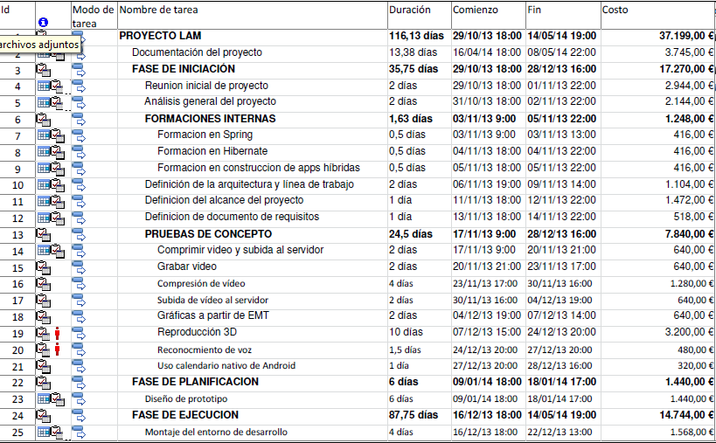

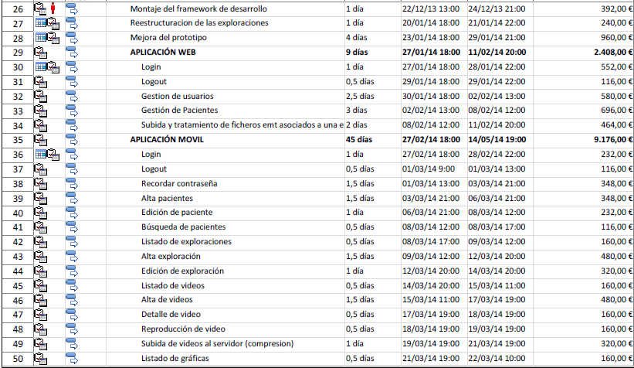

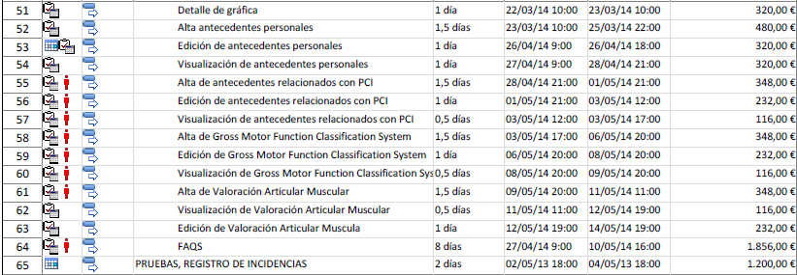

Los **costes** se han calculado de acuerdo a la siguiente tarifa (para más detalles, ver fichero MS Project):

* Arquitecto: 40 €/hora
* Analista: 35 €/hora
* Desarrollador: 29 €/hora
* Diseñador: 30 €/hora
* Tutor del proyecto (equivalente Director Proyecto): 50 € /hora

Diagrama de Gantt de **tareas**:

1. Diagrama de Gantt de la fase de **inicio**:

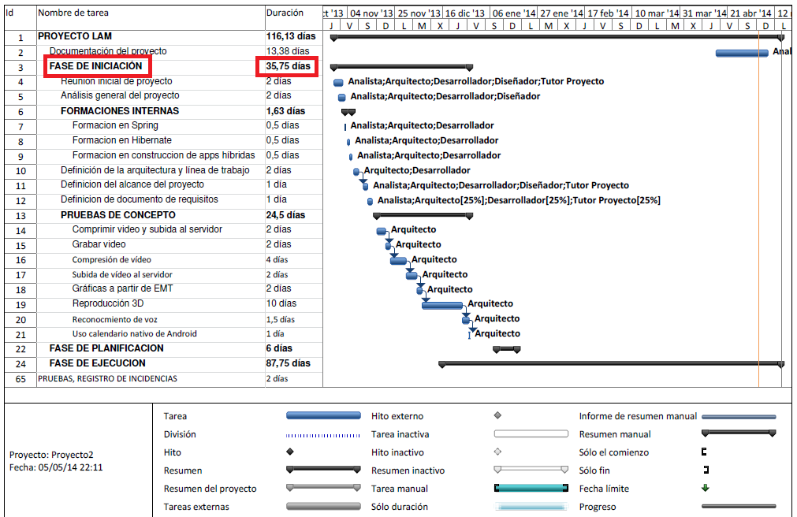

1. Diagrama de Gantt de la fase de **planificación**:

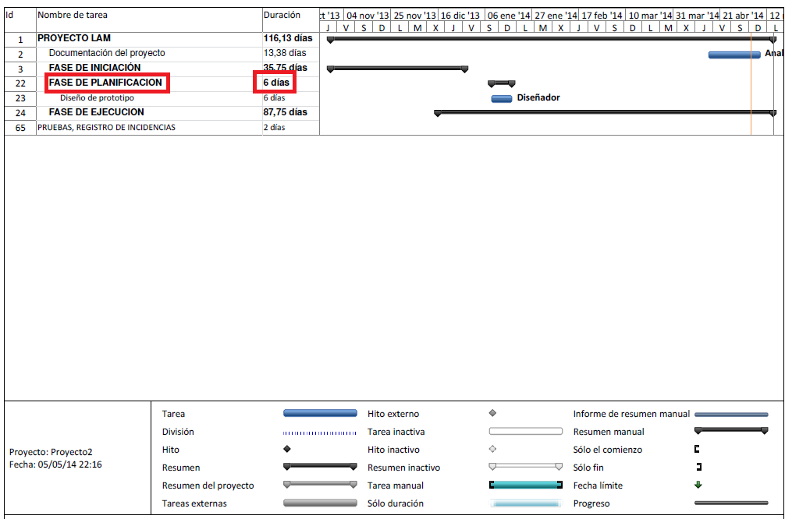

1. Diagrama de Gantt de la fase de **ejecución**:

